Отчёт по лабораторной работе №8
Отчет
Кичигина Полина Евгеньевна
Содержание

1 Цель работы
Приобретение практических навыков по установке и конфигурированию SMTP- сервера.

2 Задание
- Установите на виртуальной машине server SMTP-сервер postfix.
- Сделайте первоначальную настройку postfix при помощи утилиты postconf, задав отправку писем не на локальный хост, а на сервер в домене.
- Проверьте отправку почты с сервера и клиента.
- Сконфигурируйте Postfix для работы в домене. Проверьте отправку почты с сервера и клиента.
- Напишите скрипт для Vagrant, фиксирующий действия по установке и настройке Postfix во внутреннем окружении виртуальной машины server. Соответствующим образом внесите изменения в Vagrantfile.

3 Выполнение лабораторной работы
Установка Postfix
- На виртуальной машине server войдите под вашим пользователем и откройте тер- минал. Перейдите в режим суперпользователя: sudo -i
- Установите необходимые для работы пакеты: dnf -y install postfix dnf -y install s-nail
- Сконфигурируйте межсетевой экран, разрешив работать службе протокола SMTP: firewall-cmd –add-service=smtp firewall-cmd –add-service=smtp –permanent firewall-cmd –list-services
- Восстановите контекст безопасности в SELinux: restorecon -vR /etc
- Запустите Postfix(рис. 1)
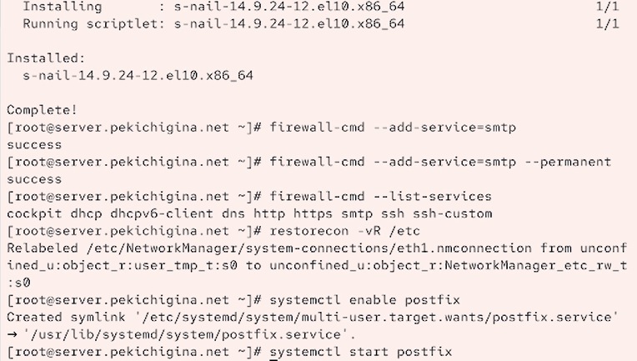
Рис. 1: Запускаем Postfix
Изменение параметров Postfix с помощью postconf
Первоначальную настройку Postfix осуществите, используя postconf. 1. Для просмотра списка текущих настроек Postfix введите: postconf 2. Посмотрите текущее значение параметра myorigin: postconf myorigin 3. Посмотрите текущее значение параметра mydomain: postconf mydomain Должно быть указано mydomain = user.net, где вместо user указан ваш логин. 4. Замените значение параметра myorigin на значение параметра mydomain: postconf -e ‘myorigin = $mydomain’ 5. Повторите команду postconf myorigin Убедитесь, что замена параметра была произведена. 6. Проверьте корректность содержания конфигурационного файла main.cf: postfix check 7. Перезагрузите (перечитайте) конфигурационные файлы Postfix: systemctl reload postfix 8. Просмотрите все параметры с значением, отличным от значения по умолчанию: postconf -n 9. Задайте жёстко значение домена (вместо user укажите свой логин): postconf -e ‘mydomain = user.net’ 10. Отключите IPv6 в списке разрешённых в работе Postfix протоколов и оставьте только IPv4: postconf inet_protocols postconf -e ‘inet_protocols = ipv4’ 11. Перезагрузите конфигурацию Postfix. (рис. 2)
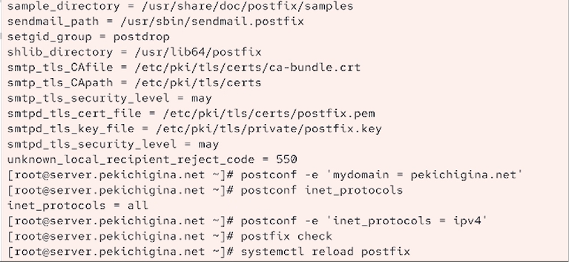
Рис. 2: Перезагружаем конфигурацию Postfix
Проверка работы Postfix
- На сервере под учётной записью пользователя отправьте себе письмо, используя утилиту mail: echo .| mail -s test1 user@server.user.net (вместо user укажите свой логин).
- На втором терминале запустите мониторинг работы почтовой службы и посмотрите, что произошло с вашим сообщением: tail -f /var/log/maillog В отчёте отразите, доставлено сообщение или нет с пояснением, на основе каких строк лога вы сделали вывод. Дополнительно посмотрите содержание каталога /var/spool/mail на предмет того, появился ли там каталог вашего пользователя с отправленным письмом.
- На виртуальной машине client войдите под вашим пользователем и откройте тер- минал. Перейдите в режим суперпользователя: sudo -i
- На клиенте установите необходимые для работы пакеты: dnf -y install postfix dnf -y install s-nail 68 Лабораторная работа № 8
- Отключите IPv6 в списке разрешённых в работе Postfix протоколов и оставьте только IPv4: postconf inet_protocols postconf -e ‘inet_protocols = ipv4’
- На клиенте запустите Postfix: systemctl enable postfix systemctl start postfix
- На клиенте под учётной записью пользователя аналогичным образом отправьте себе второе письмо, используя утилиту mail. Сравните результат мониторинга поч- товой службы на сервере при отправке сообщения с сервера и с клиента. В отчёте отразите, доставлено сообщение или нет.
- На сервере в конфигурации Postfix посмотрите значения параметров сетевых ин- терфейсов inet_interfaces и сетевых адресов mynetworks: postconf inet_interfaces postconf mynetworks
- Разрешите Postfix прослушивать соединения не только с локального узла, но и с дру- гих интерфейсов сети: postconf -e ‘inet_interfaces = all’
- Добавьте адрес внутренней сети, разрешив таким образом пересылку сообщений между узлами сети: postconf -e ‘mynetworks = 127.0.0.0/8, 192.168.0.0/16’
- Перезагрузите конфигурацию Postfix и перезапустите Postfix: postfix check systemctl reload postfix systemctl stop postfix systemctl start postfix
- Повторите отправку сообщения с клиента. В отчёте отразите, что произошло с ва- шим сообщением.(рис. 3)
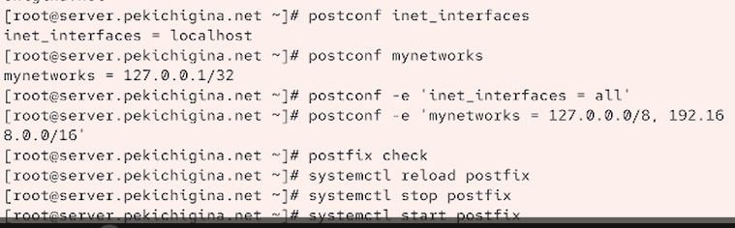
Рис. 3: Перезапускаем Postfix
Конфигурация Postfix для домена
- С клиента отправьте письмо на свой доменный адрес: echo .| mail -s test2 user@user.net (вместо user укажите свой логин).
- Запустите мониторинг работы почтовой службы и посмотрите, что произошло с вашим сообщением: tail -f /var/log/maillog В отчёте отразите, что произошло с вашим сообщением.
- Дополнительно посмотрите, какие сообщения ожидают в очереди на отправление: postqueue -p
- Для настройки возможности отправки сообщений не на конкретный узел сети, а на доменный адрес пропишите MX-запись с указанием имени почтового сервера mail.user.net (вместо user укажите свой логин) в файле прямой DNS-зоны.
- В конфигурации Postfix добавьте домен в список элементов сети, для которых дан- ный сервер является конечной точкой доставки почты: postconf -e ‘mydestination = $myhostname,localhost.$mydomain, localhost, $mydomain’↪
- Перезагрузите конфигурацию Postfix: postfix check systemctl reload postfix
- Восстановите контекст безопасности в SELinux: restorecon -vR /etc restorecon -vR /var/named
- Перезапустите DNS: systemctl restart named
- Попробуйте отправить сообщения, находящиеся в очереди на отправление: postqueue -f
- Проверьте отправку почты с клиента на доменный адрес.(рис. 4)
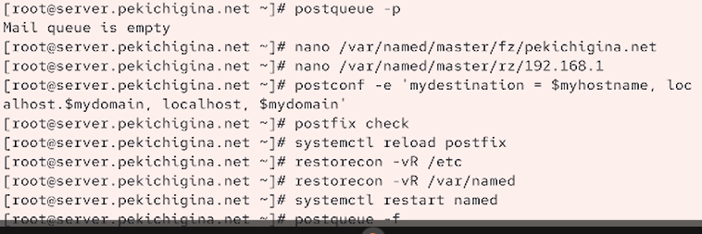
Рис. 4: Отправляем сообщения
Внесение изменений в настройки внутреннего окружения виртуальной машины
- На виртуальной машине server перейдите в каталог для внесения изменений в на- стройки внутреннего окружения /vagrant/provision/server/.
- Замените конфигурационные файлы DNS-сервера: cd /vagrant/provision/server/dns/var/named cp -R /var/named/* /vagrant/provision/server/dns/var/named
- В каталоге /vagrant/provision/server создайте исполняемый файл mail.sh.
- На виртуальной машине client перейдите в каталог для внесения изменений в на- стройки внутреннего окружения /vagrant/provision/client/: cd /vagrant/provision/client
- В каталоге /vagrant/provision/client создайте исполняемый файл mail.sh.
- Для отработки созданного скрипта во время загрузки виртуальной машины server в конфигурационном файле Vagrantfile необходимо добавить в разделе конфигу- рации для сервера.
- Для отработки созданного скрипта во время загрузки виртуальной машины client в конфигурационном файле Vagrantfile необходимо добавить в разделе конфигу- рации для клиента.(рис. 5)
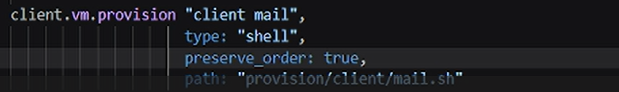
Рис. 5: Добавляем изменения

4 Выводы
Мы приобрели практические навыки по установке и конфигурированию SMTP- сервера.

